 | Carátula para entrega de prácticas
Facultad de Ingeniería |  | Laboratorio de docencia

Laboratorios de computación
salas A y B

Profesor: | Claudia Rodríguez Espino
Asignatura: | Fundamentos de Programación
Grupo: | 1102
No de Práctica(s): | Práctica 10
Integrante(s): | Leonardo López Pérez
Semestre: | 2018-1
Fecha de entrega: | Viernes 21 de Octubre del 2017
Observaciones:

CALIFICACIÓN: __________

Práctica 10

Objetivos
Aprender las técnicas básicas de depuración de programas en C para revisar de manera precisa el flujo de ejecución de un programa y el valor de las variables; en su caso, corregir posibles errores. Analizar los procedimientos de un código a través de una herramienta de un compilador.
Desarrollo
Al inicio de la práctica se pidió configurar las propiedades del depurador de Dev-Cpp de acuerdo a las especificaciones proporcionadas por la guía de la práctica. Luego se probó éste mediante los procedimientos requeridos, los puntos de ruptura colocados en donde se indicara y la compilación de algunos programas para verificar que funcionara adecuadamente. Después se explicó en clase lo que realizaba cada programa. Finalmente, como actividad, se dejó hacer la corrida de los últimos tres códigos de la guía y de la fórmula general con la ayuda del depurador.

Programa1.- Ejercicio 1
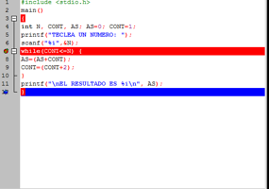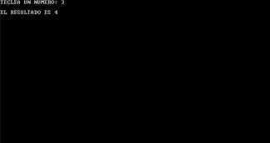

Programa2.- Ejercicio 2
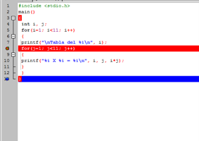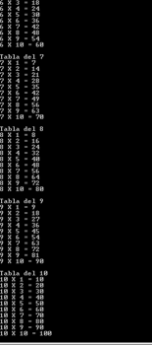

Programa3.- Ejercicio 3
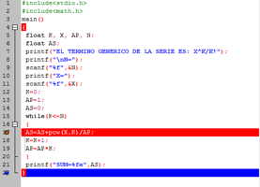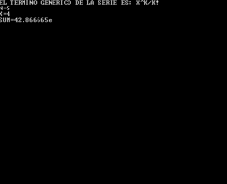

Conclusiones
Un depurador puede ayudar y orientar a los programadores que tienen o que detectaron algún fallo en su programa debido a un error de sintaxis, de tal manera que pueden ver en qué procedimiento se cometió dicho error y a su vez determinar una o varias posibles soluciones. En otras palabras, un depurador es una herramienta que simula y evalúa el comportamiento de nuestro programa paso por paso para la detección de posibles errores.

